«Матрица конвертации при совершении операций по Платёжной карточке»

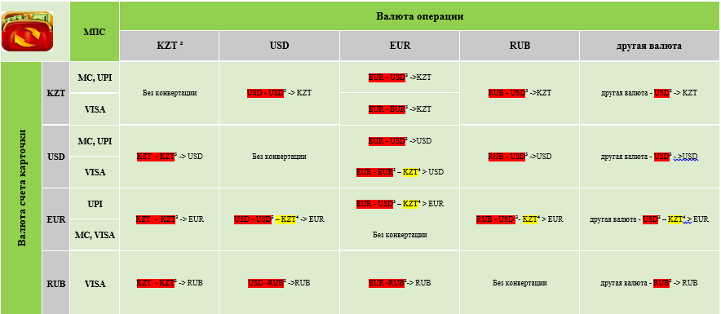

²На территории Республики Казахстан расчеты ведутся только в национальной валюте – тенге
³ Валюта, которую использует Международная платёжная система (МПС) для расчетов с Банком
⁴ Эмитент производит конвертацию по курсам установленным Банком на дату списания денег со Счета Платежной карточки, через национальную валюту Республики Казахстан – тенге, так как Банк не использует кросс – курс между валютами EUR – USD/ USD – EUR.

